 | STAATSCOURANT | Nr. 8171
 | STAATSCOURANT | 6 maart
 | STAATSCOURANT | 2025
 | Officiële uitgave van het Koninkrijk der Nederlanden sinds 1814.

Kennisgeving concept-Voorkeursalternatief, Milieueffectrapportage en Integrale Effectenanalyse Waterstofnetwerk Drenthe Overijssel, Ministerie van Klimaat en Groene Groei
De Minister van Klimaat en Groene Groei (hierna: KGG) heeft samen met de Minister van Volkshuisvesting en Ruimtelijke Ordening (hierna: VRO) voor het tracé van het Waterstofnetwerk Drenthe Overijssel een concept-Voorkeursalternatief gekozen. Dat betekent dat er een keuze is gemaakt uit de verschillende onderzochte alternatieven en varianten. Het voorstel van de minister is beschreven in het concept-Voorkeursalternatief.
Van vrijdag 7 maart 2025 tot en met donderdag 17 april 2025 liggen het concept-Voorkeursalternatief, het milieueffectrapport (MER) en de Integrale effectenanalyse (IEA) ter inzage. U kunt hier dan op reageren.

Wat gaat er gebeuren?
Het waterstofnetwerk Drenthe Overijssel is onderdeel van het landelijk waterstofnetwerk van Hynetwork. Het verbindt grote industriegebieden met elkaar, met waterstofopslag en met het buitenland. Het project maakt de verbinding met het industriecluster Noord-Nederland (Eemshaven en Delfzijl) en op termijn ook met Zuid-Limburg (Chemelot) en Zuidwest Nederland. In de toekomst komt er ook een verbinding met het Ruhrgebied in Duitsland. 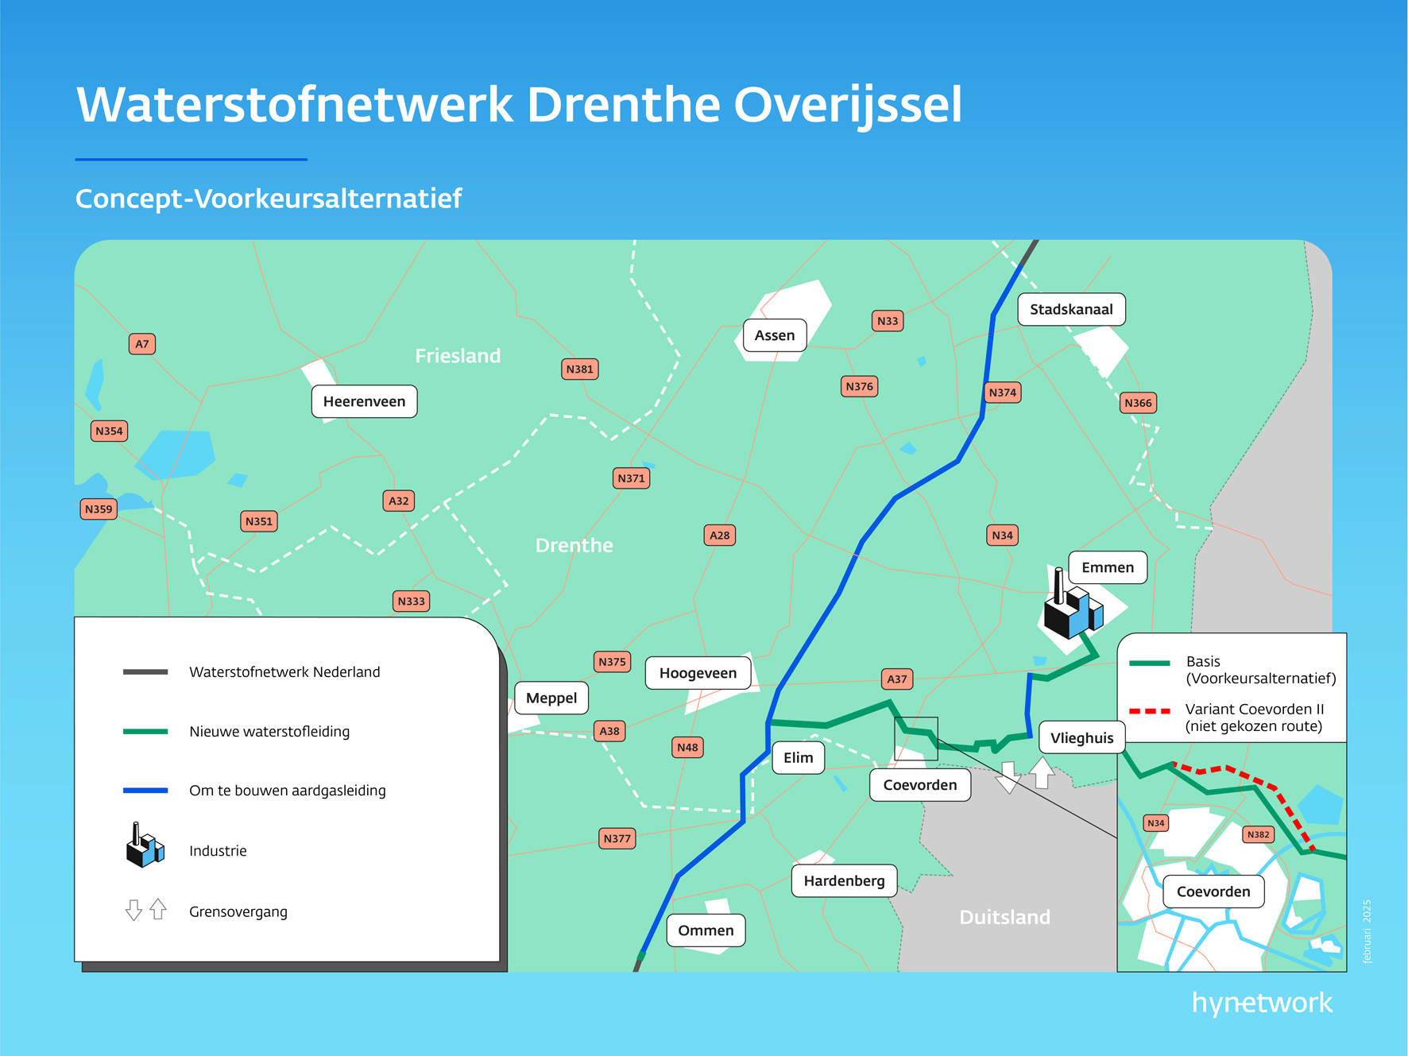

Waarom is dit project nodig?
In het duurzame energiesysteem van de toekomst speelt CO2-vrije waterstof een onmisbare rol. Waterstof kan een vervanger zijn voor aardgas voor de industrie. De industrie is verantwoordelijk voor ongeveer 25% van de CO2-uitstoot van Nederland. Om de waterstof te vervoeren, is er een netwerk nodig. Het waterstofnetwerk helpt de industrie daarom over te stappen op waterstof en versnelt daardoor de energietransitie in de regio.
Het waterstofnetwerk in Drenthe en Overijssel is alleen bedoeld voor de industrie, zoals die in Emmen. Huizen en kleine bedrijven kunnen zich niet aansluiten op het waterstofnetwerk van Hynetwork.

Wat is het voorkeursalternatief?
De Minister van KGG kiest samen met de Minister van VRO een tracé. Dit is het Voorkeursalternatief. De keuze maken ze op basis van opgevraagde adviezen en reacties, het MER en de IEA.
In het MER staan de milieueffecten van het project. Ook staan er maatregelen in hoe deze kunnen worden beperkt of voorkomen. In deze procedure bestaat de milieueffectrapportage uit twee fasen: het project-MER fase 1 en het project-MER fase 2. De eerste fase ligt nu ter inzage. Hierbij gaat het om de effecten op het milieu (bijvoorbeeld natuur en landschap) van de tracéalternatieven.
Effecten op de omgeving, kosten, techniek en toekomstvastheid krijgen ook een rol. Dit gebeurt in de IEA. Daarmee worden de voor- en nadelen van de verschillende tracés duidelijk.

Voor welk tracé is er gekozen?
Het waterstofnetwerk in Drenthe en Overijssel loopt van Nieuwediep (gemeente Stadskanaal) tot Ommen en takt bij Elim af naar Emmen. Voor een groot deel kunnen bestaande aardgasleidingen worden hergebruikt. Er zijn drie stukken waar een nieuwe waterstofleiding komt, namelijk tussen Elim – Vlieghuis, Vlieghuis – NAM Schoonebeek en Nieuw-Amsterdam – Emmen.
Bij Coevorden en Vlieghuis is er een keuze waar deze nieuwe leiding komt. De opties zijn om de waterstofleiding naast bestaande aardgasleidingen of in een gereserveerde strook voor buisleidingen aan te leggen.
1. Coevorden
Bij Coevorden is gekozen voor het basisalternatief. In deze route wordt de waterstofleiding gebundeld met bestaande aardgasleidingen. Ook volgt de route voor een deel de route van de te verwijderen A-577. Hierdoor is minder nieuw ruimtebeslag. In dit alternatief is er ook sprake van minder nieuw brandaandachtsgebied en zijn er minder kwetsbare objecten binnen dit gebied.
2. Vlieghuis
Bij Vlieghuis is gekozen voor het basisalternatief. In deze route wordt de waterstofleiding gebundeld met bestaande aardgasleidingen. Er wordt nog extra onderzoek gedaan om uit te leggen waarom dit de beste keuze is en niet een route in de buisleidingenstrook, ook wel PEH-strook genoemd.

Inloopbijeenkomsten
U bent welkom bij de inloopbijeenkomsten die het Ministerie van KGG samen met Hynetwork organiseert. Tijdens de inloopbijeenkomst kunt u informatie ophalen en vragen stellen over de procedure en de inhoud van het project. Er is geen plenaire presentatie. U kunt zonder aanmelding in- en uitlopen tussen 19:00 en 21:00 uur. De bijeenkomsten zijn op:
• Maandag 24 maart in MFC De Opsteker, De Spil 1, 7918 AX Nieuwlande
• Maandag 31 maart in de PKN kerk Erica, Heidebloemstraat 2, 7887 EB Erica

Wilt u reageren?
U kunt van vrijdag 7 maart 2025 tot en met donderdag 17 april 2025 reageren op het concept-Voorkeursalternatief, het MER en de IEA. In deze periode kunt u de documenten bekijken op www.rvo.nl/waterstofnetwerk-do.
U kunt op drie manieren reageren:
– Bij voorkeur digitaal via: www.rvo.nl/waterstofnetwerk-do
– Per post:
Bureau Energieprojecten
Inspraakpunt Waterstofnetwerk Drenthe Overijssel
Postbus 111
9200 AC Drachten
Wilt u uw brief ondertekenen en uw adres vermelden? Dan sturen wij u per brief een ontvangstbevestiging.
– Voor het opnemen van mondelinge reacties is er tijdens de inloopbijeenkomst een notulist aanwezig. Ook kunt u op werkdagen tussen 9.00 en 17.00 uur bellen met Bureau Energieprojecten op 070 379 89 79.

Heeft u hulp nodig?
De overheid vindt het belangrijk dat iedereen mee kan doen. Niet iedereen is even handig met computers. Daarom zijn er Informatiepunten Digitale Overheid. Deze informatiepunten vindt u in de bibliotheken. U kunt er makkelijk binnenlopen om uw vragen over websites van de overheid te stellen. Bijvoorbeeld voor het op de computer bekijken van documenten die bij dit project horen. Vraag ernaar bij de bibliotheek bij u in de buurt. Voor meer informatie kunt u terecht op de website: www.informatiepuntdigitaleoverheid.nl.

Wat gebeurt er hierna?
Op basis van de reacties op het concept-Voorkeursalternatief, het MER, de IEA en het advies van de Commissie voor de milieueffectrapportage wordt het voorkeursalternatief definitief vastgesteld. Het Voorkeursalternatief vormt de basis voor de volgende fase in de projectprocedure, namelijk de uitwerking van het projectbesluit.

Wilt u meer weten?
Meer informatie over Waterstofnetwerk Drenthe Overijssel en alle bijbehorende stukken vindt u op: www.rvo.nl/waterstofnetwerk-do. Ook kunt u de website van Hynetwork bezoeken via: www.hynetwork.nl/voor-de-omgeving/projecten/drenthe-overijssel.
Heeft u vragen? Dan kunt u met Bureau Energieprojecten bellen via telefoonnummer 070 379 89 79 op werkdagen tussen 09.00 en 17.00 uur.

